EXPLOITATION DES IMAGES

Chaque élément chimique, à l’état gazeux neutre ou ionisé, possède un spectre de raies propre comportant un ensemble de raies de longueurs d’onde bien définies et répertoriées. Si donc, on peut identifier dans le spectre solaire la configuration d’une ou plusieurs de ces séries de raies caractéristiques, on pourra en déduire la présence, dans l’atmosphère du Soleil, de l’élément chimique correspondant.

La longueur d’onde d’une raie dépend de sa position dans le spectre. Une raie pourra donc être identifiée par sa position dans l’image spectrale à condition que celle-ci soit étalonnée.
Pour cela on utilise le spectre d’une lampe de référence pris rigoureusement dans les mêmes conditions expérimentales. Les longueurs d’onde des raies de cette lampe étant connues, le repérage de leurs positions sur l’image permettra l’étalonnage du spectre.

1) Chargement de l’image du spectre de référence.
Activer WinMiPS et ouvrir la fenêtre « charger » en cliquant sur :
le menu Fichier  Charger ou l’icône
Chercher le répertoire où se trouve la banque d’images : en cliquant dessus les noms des fichiers images apparaissent à gauche.
Identifier les couples (spectre solaire - spectre de référence) correspondant à des enregistrements effectués avec le même angle de déviation θ.
Charger d’abord l’image du spectre de la lampe de référence. Elle servira à établir la relation existant entre les positions des raies et leurs longueurs d’onde déjà identifiées en laboratoire : ceci constituera l’étalonnage de l’image spectrale.

2) Evaluation du domaine spectral de l’image.
Pour chaque image, la focale de l’objectif et l’angle moyen de prise de vue sont connus.
⇒ A partir de la valeur de la focale, on peut calculer le champ angulaire ω (voir chapitre « Capteur », paragraphe 4).
⇒ A partir de l’angle moyen de prise de vue θ_{m}, on calcule alors les deux valeurs extrêmes de l’angle de déviation : θ₁ = θ_{m} − ω/2 et θ₂ = θ_{m} + ω/2.

⇒ Par application de la formule des réseaux, on déduit les valeurs extrêmes des longueurs d’onde λ₁ et λ₂ qui encadrent le spectre de l’image.

Pour effectuer les calculs, on peut utiliser la feuille EXCEL « Fiche type » décrite en annexe et compléter l’encadré « Caractéristiques d’observation des spectres ».

- Identification des raies du spectre de référence.
Utiliser la banque de données spectrales où se trouvent un tirage sur papier du spectre de la lampe de référence dans sa totalité ainsi que des tableaux des longueurs d’onde des principales raies d’émission.
Grâce aux indications de cette banque de données, chercher à identifier les raies du spectre de référence contenues dans le domaine spectral calculé ci-dessus.
Noter les valeurs des longueurs d’onde correspondantes dans l’encadré « Etalonnage » de la feuille Excel, ligne 23.
4) Etalonnage du spectre de référence.
Il faut maintenant repérer les positions des raies sur l’image du spectre. Pour cela on utilise la fonction coupe du programme WinMiPS (voir à la fin du paragraphe 6 du chapitre décrivant l’utilisation du Logiciel WinMiPS). Plus la ligne de coupe sera courte, plus le repérage sera précis. On peut également utiliser la fonction 3D sur une petite portion.
Noter la position de chaque raie à partir du bord gauche du spectre (pixel n°1) dans l’encadré « Etalonnage » de la feuille Excel, ligne 22.
Tracer alors le graphique λ = f(x) puis calculer les coefficients a et b de la droite de régression linéaire (la façon de procéder est décrite dans l’annexe commentant « la fiche type Excel »).

5) Identification de raies dans le spectre solaire.
Charger l’image du spectre solaire associé au spectre qui vient d’être étalonné, et régler la taille de la fenêtre image de manière à voir celle-ci dans sa totalité.
Repérer les raies les plus marquées en les pointant d’abord avec l’index de la souris et noter les abscisses correspondantes apparaissant dans la partie supérieure gauche de la fenêtre image. Pour parfaire la précision du repérage utiliser la méthode de la coupe comme ci-dessus.
Inscrire les valeurs des abscisses de ces raies dans la feuille de calcul Excel, ligne 48.
Calculer, dans la ligne 49, les longueurs d’onde des raies repérées en utilisant l’équation de la droite de régression linéaire établie précédemment : λ = a x + b.
Identifier ensuite les éléments chimiques correspondants au moyen des tableaux de la banque de données spectrales.

Annexe : Fiche type Excel

Remarques préliminaires :
- La « fiche type » est à dupliquer en changeant le nom du fichier ; pour cela cliquer :
Fichier  Enregistrer sous  Nom de fichier
Le nouveau titre peut être composé par les noms du couple de spectres étudiés :
« spectre d’étalonnage - spectre solaire »
On travaillera ensuite sur le duplicata.
- Les cases à fond bleu, sont destinées à recevoir les données expérimentales.
Les cases à fond jaune, sont prévues pour les calculs.

Caractéristiques du spectre :
- Remplir les cases D8 et D11 avec les valeurs correspondant aux conditions de prise d’images étudiées.
- 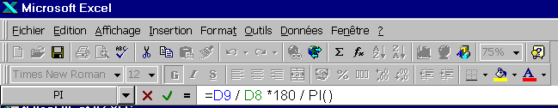Ecrire dans la case D14, la formule ω = CD / f . Pour cela activer le signe « = » situé dans la barre de menu, puis les cellules où se trouvent les éléments du calcul : CD dans la cellule D9, f dans la cellule D8 et PI qui se trouve dans la zone de fonction située à gauche
- Calculer dans la case D17, la longueur d’onde du bord gauche du spectre par la formule
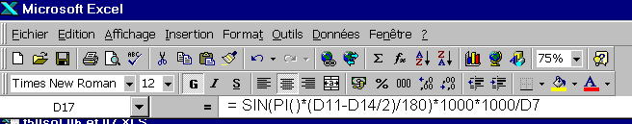λ = sin (θ_{m} - ω/2) / n
Recommencer les calculs pour les cases E17 et F17.
Etalonnage avec le spectre de la lampe de référence :
1 – Tracé du graphique λ = f(x)
Cliquer : Insertion  Graphique ou directement sur l’icône de l’assistant graphique.
Etape 1 sur 4 : choisir dans le type de graphique : nuage de points,
reliés par une ligne brisée.
Etape 2 sur 4 : remplir la plage de données en cliquant sur la petite icône située à droite; sélectionner alors les deux lignes 22 et 23 où ont été inscrites les valeurs expérimentales de x et λ.
Etape 3 sur 4 : écrire les titres des axes (X) et (Y), choisir le quadrillage, la légende etc..
Etape 4 sur 4 : insérer le graphique en tant qu’objet dans la feuille de calcul.
2 – Calcul de la pente et de l’ordonnée à l’origine de la droite de régression linéaire
Sélectionner la case C43 dans laquelle s’inscrira le résultat de la pente, a, de la droite de régression calculée par Excel.
Cliquer sur l’icône f_{x} située dans la barre de menu
La fenêtre « Coller une fonction » apparaît. Choisir :
Statistiques (à gauche)  Pente (à droite)  OK

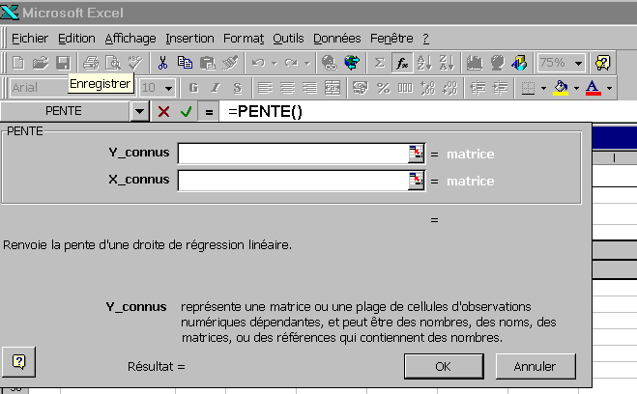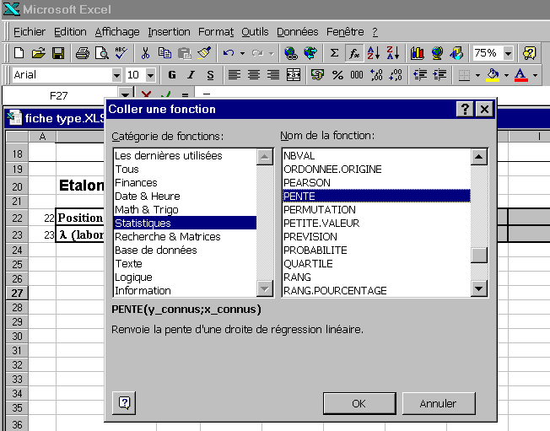
La ligne « Y_connus » correspond aux longueurs d’onde connues des raies de référence (ligne 23). Pour les inscrire dans cette ligne, il suffit de cliquer sur la petite icône située à droite (avant le signe =) puis de sélectionner les cellules en faisant glisser dessus le curseur de la souris.
On revient à la fenêtre de dialogue en cliquant sur la petite icône située à droite de la ligne où se sont inscrits les noms des cellules sélectionnées.
Procéder de la même manière pour remplir la ligne « X connus » correspondant aux positions des raies. Le résultat du calcul de la pente s’inscrit dans la fenêtre de dialogue, puis dans la cellule C43 après avoir cliquer sur OK.
Pour le calcul de l’ordonnée à l’origine, b, de la droite de régression linéaire, suivre le même cheminement en choisissant dans la fenêtre « Coller une fonction », la fonction « ordonnée, origine ». Inscrire le résultat dans la cellule E43.
Identification des raies solaires - Calcul des longueurs d’onde des raies repérées :
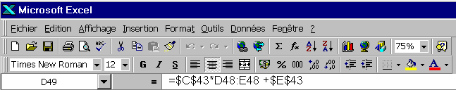La formule λ = a x + b sera la même pour toutes les cellules de la ligne 49. Il suffit donc de l’écrire dans la cellule D49 puis de la recopier dans les cases suivantes.
Lors d’une copie, Excel adapte automatiquement les références de toutes les cellules, y compris celles qui sont invariables comme par exemple les cellules C43 et E43. Pour rendre la référence d’une cellule absolue, c’est à dire invariable, on place le signe $ devant la lettre de colonne et devant le numéro de ligne. L’introduction du signe $ peut se faire automatiquement en appuyant sur la touche F₄ après avoir placé le point d’insertion juste derrière la référence.
Pour copier la formule de la cellule D49 dans les cases suivantes : sélectionner la cellule D49, amener le pointeur de la souris sur la poignée de recopie (où il prend la forme d’une petite croix) puis faire glisser sur toutes les cellules désirées. Lorsque l’on relâche le bouton de la souris, la formule est copiée dans toutes les cellules parcourues et les résultats s’affichent automatiquement.

